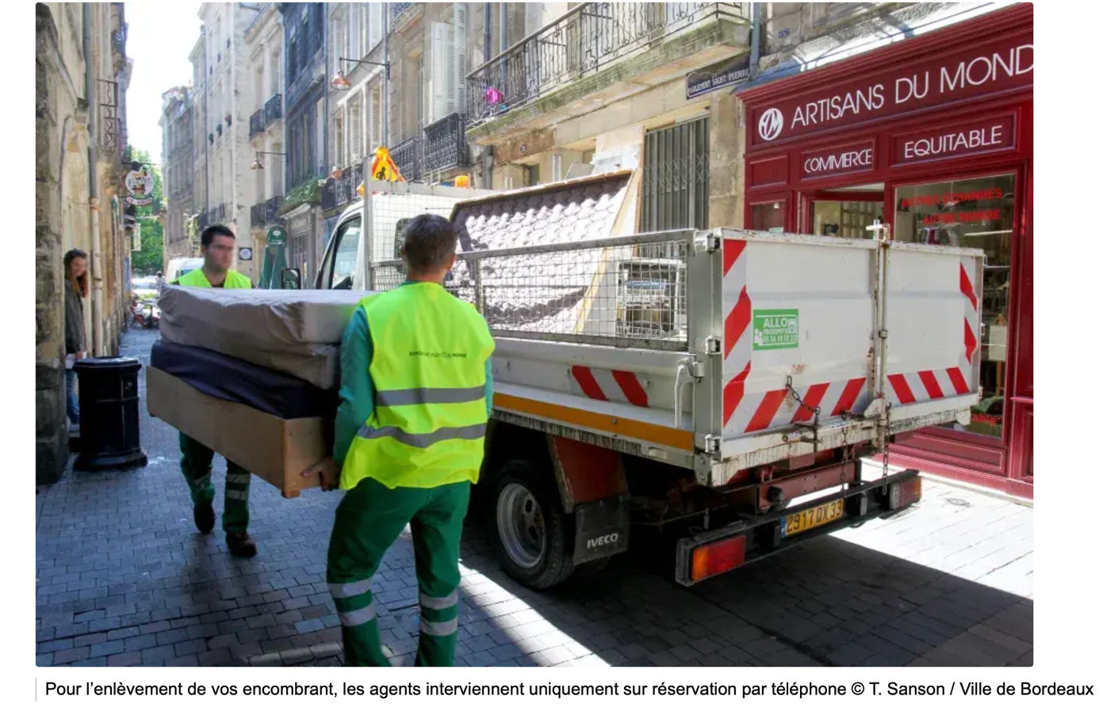

Un souci dans votre rue ?
- un problème de propreté : dépôts sauvages dans une rue, bacs de collecte sortis en permanence, détritus au sol, graffitis…
- un dysfonctionnement de l’éclairage public : lampadaire défectueux, panne d'éclairage…
- une anomalie sur la voirie : trous dans la chaussée, dégradation du mobilier urbain ou des feux et panneaux de signalisation, fuites d'eau…
- des nuisances sonores perturbant l’espace public
- nuisances animales.

Trois solutions
Pour signaler une anomalie dans l'espace public :
- l’application Ma ville facile
Pour Android(Ouvrir dans une nouvelle fenêtre)
Pour iPhone(Ouvrir dans une nouvelle fenêtre)
- le site Mes démarches.bordeaux.fr
Faire un signalement en ligne(Ouvrir dans une nouvelle fenêtre)
- le 05 56 10 33 33
Une équipe vous répond du lundi au vendredi de 9h à 17h.

Réservez un créneau pour l’enlèvement d’encombrants
Si vous n’êtes pas en mesure de vous déplacer, la mairie de Bordeaux propose un enlèvement de vos encombrants devant chez vous. Les objets pris en charge doivent représenter un volume conséquent, sans toutefois excéder la limite d'un mètre cube.
Ce service gratuit est offert aux habitants, exclusivement sur rendez-vous au 05 56 10 33 33, du lundi au vendredi de 9h à 17h.
Rappel : il est interdit de laisser quelque objet ou déchet que ce soit sur la voie publique sans autorisation, sous peine de verbalisation.

